Мастер - класс по легоконструированию и робототехнике
Дата проведения: 27.05.2023
Место проведения: Майский парк
Организатор: МАУ ДО «Центр «Архангел»
Мастер-класс по робототехнике «Робот мой друг»
Набор: Coding Cubroid Blocks.
Возраст: 5-9 лет
Длительность: 5-15 минут
Модель: «Робот - мой друг»
На мастер-классе участники:
- познакомятся с новым робототехническим набором;
- узнают основные функции блоков кодирование, используемые в наборе;
- смогут смастерить робота;
- запрограммируют модель;
- попробуют поэкспериментировать и усовершенствовать готовую модель.
Сборка робота выполняется пошагово.
Конструктор CUBROID Coding Block - простой набор из модульных блоков кодирования, позволяющий детям начать исследовать мир технологий и познакомиться с основами алгоритмизации. Благодаря динамическим соединительным блокам и простому кодированию, Cubroid поможет ребенку выразить свое творчество и весело провести время.
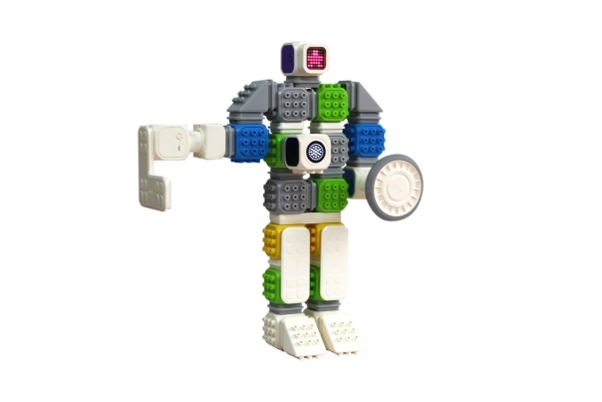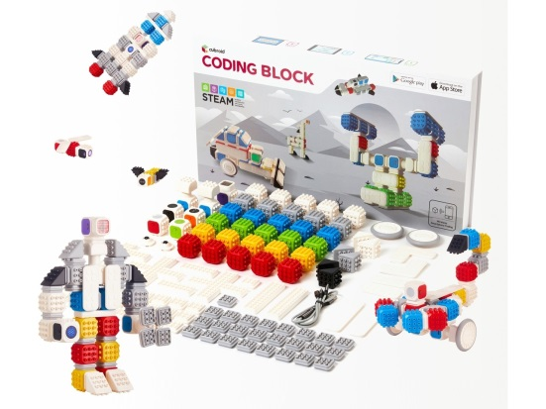
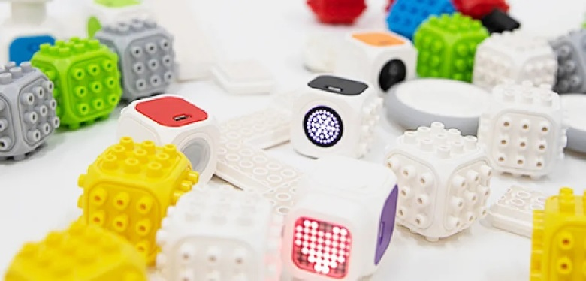
Мастер-класс по легоконструированию "Lego Art"
Оборудование: кубики Lego и карточки со схемами
Возраст: 5-9 лет
Длительность: 5-15 минут
На мастер-классе участники:
- познакомятся с направлением Lego Art
- по схеме создадут свой первый Lego Art
- соберут 3D модель по уже готовому шаблону

